**20213714 - Rosa Cristina La Cruz Musayon**

**Pregunta 1**

**Decoder**

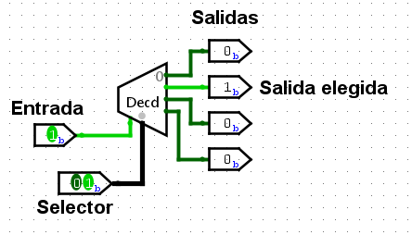

El Decoder convierte una entrada binaria en una señal activa en una de sus múltiples salidas y este se usa para activar una línea entre varias posibles según el valor binario de la entrada, el selector tu pones la posicion que se va activar y sale la señal activa en la salida elegida.

**Encoder**

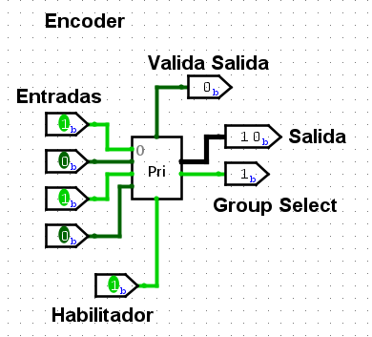

El encoder convierte muchas entrada en un código binario de salida, priorizando la señal de mayor importancia si más de una señal está activa simultáneamente, esta se usa para decidir cuál de varias señales activas es la más importante y debe ser atendida primero y la entrada mayor número (b3) tiene la mayor prioridad y la menor (b0) tiene la menor prioridad. Y el enable input sirve para poder habilitar el encoder mientras que el enable output indica si el codificador ha detectado una entrada activa y da una salida válida.

**Pregunta 2**

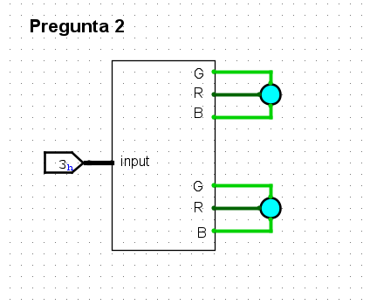

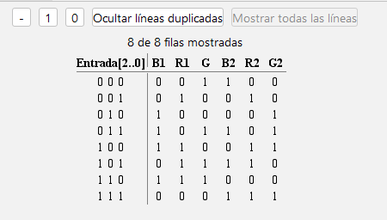

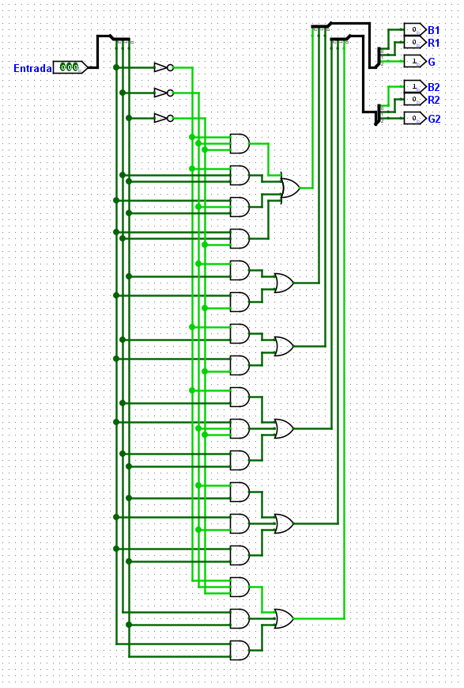

Pregunt 3

